Повторяйте движения,
и будете такими же гибкими и ловкими,
как котята!

Котята

Пушистые комочки  Умыли лапкой щечки,  Умыли лапкой носик,  Умыли лапкой глазки –  Правый глазик, левый глазик.  Умыли лапкой ушки –  Правое ушко, левое ушко. | Все котятки мыли лапки:  Вот так, вот так!  Мыли ушки, мыли брюшки:  Вот так, вот так!  А потом они устали,  Сладко, сладко засыпали:  Вот так, вот так!
Кот Маркиз  Котик утречком проснулся,  Вверх изящно потянулся,  Вниз красиво наклонился,  Вправо-влево покрутился,  То прогнет,  То выгнет спинку,  Ножку вытянет вперед -  Это делает зарядку  Наш Маркиз -  Пушистый кот.  Чешет он себя за ушком,  Жмурит глазки и урчит.  У Маркиза все в порядке:  Когти, шерсть и аппетит. | 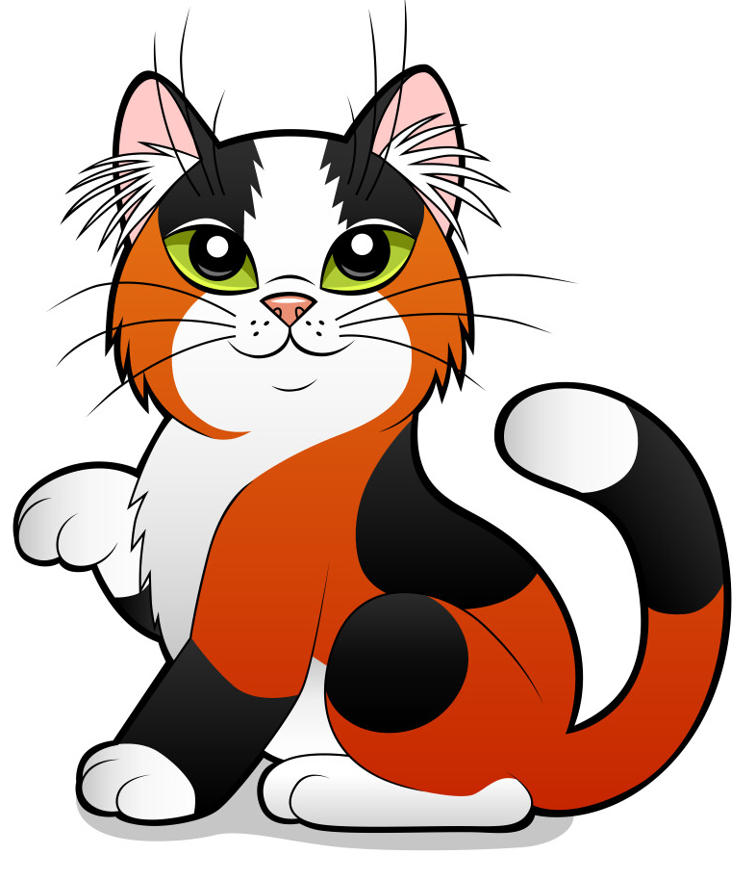

Пальчиковая гимнастика

"Кошка и котята"

Вот кулак, | (Сжимаем правую руку)
А вот ладошка. | (Показываем левую ладошку)
На ладошку села кошка | (Скребемся правой рукой по левой ладошке)
И скребется потихоньку. | (Царапаем по ладошке)
У кошечки нашей есть десять котят. | (показываем десять пальчиков)
Сейчас все котята по парам стоят: | Соединяем одноименные пальцы подушечками попарно –  от большого к мизинцу.
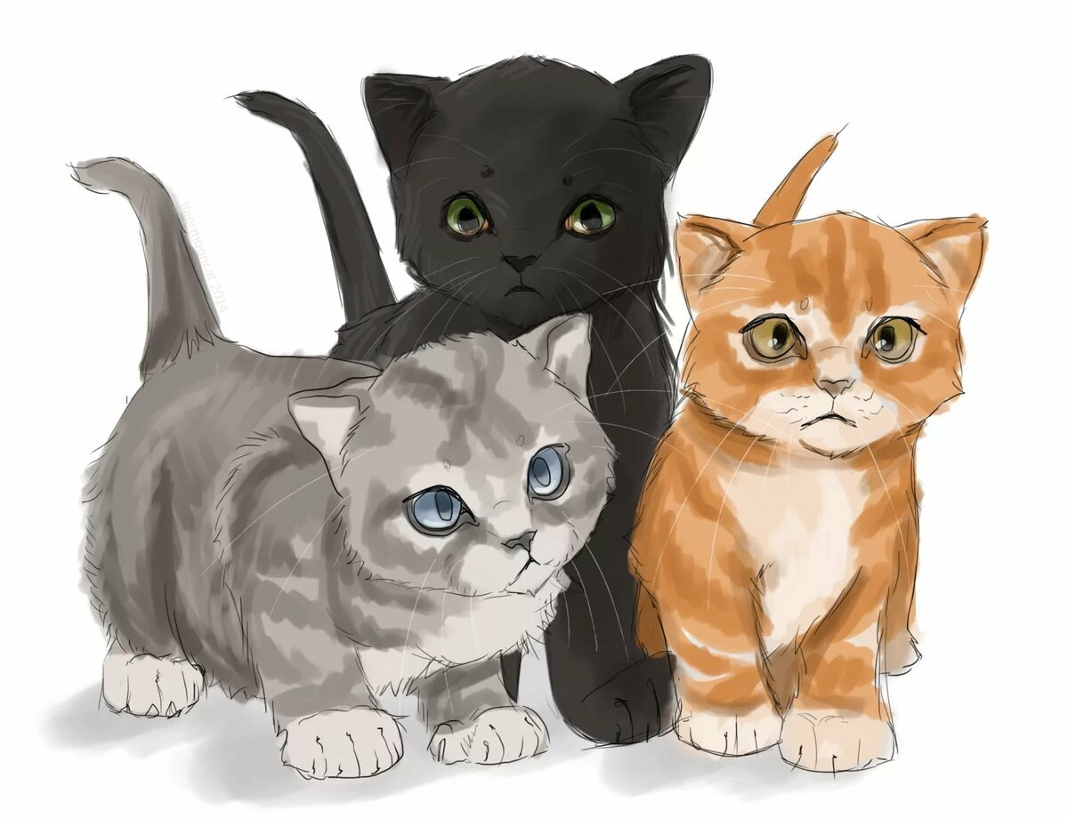
Два толстых
Два ловких,
Два длинных,
Два хитрых,
Два маленьких самых и самых красивых.

Ловкая кошечка

Кошка прятаться любила,  Кошка спрятаться решила. | Приседания
Мы ее везде искали  Мы ее повсюду звали. | Повороты головы вправо и влево
« Кис – кис – кис, кис – кис – кис,  Выходи к нам, покажись» | Наклоны вперед
Кошка встала, потянулась,  Лапки вытянула и прогнулась! | Руки вверх, потянуться
Коготками ловко шевелит,  Ничего у киски не болит! | Пошевелить пальчиками

